EĞLENCELİ DEYİMLER ve ATASÖZLERİ
Verilen görselleri keselim, defterimize yapıştıralım. Tabloda verilen deyimler ve atasözleri ile
anlamlarından uygun olanları yapıştırdığımız görselin yanına yazalım.
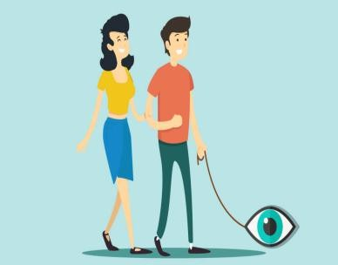 | 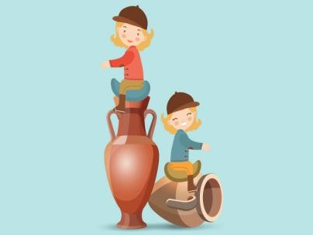 | 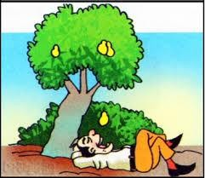
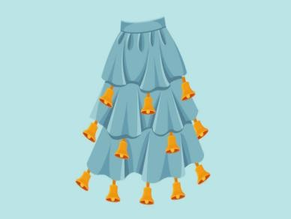 | 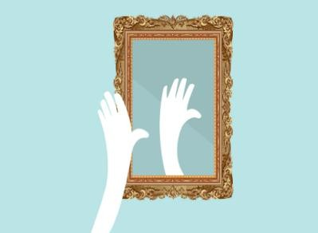 | 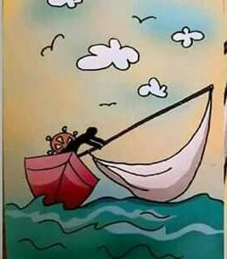
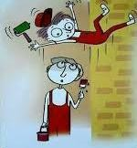 | 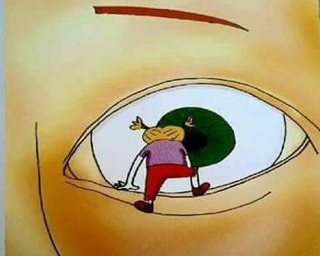 | 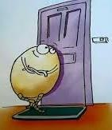
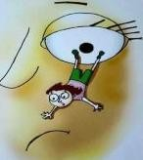 | 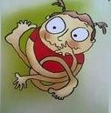 | 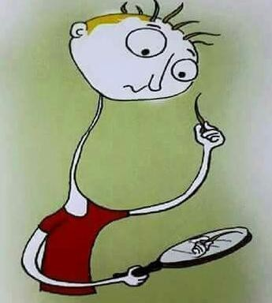
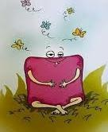 | 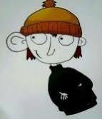 | 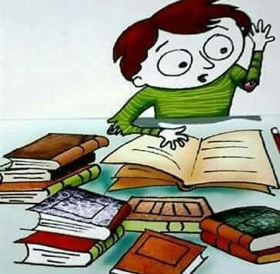

Tabloyu da kesip defterine yapıştırabilirsin. ☺

DEYİMLER | ANLAMLARI
Zevkten dört köşe olmak | Çok mutlu olmak
Dirsek çürütmek | Bilgisini artırmak için çok çalışmak
Eli ayağına dolaşmak | Telaşlanmak, ne yapacağını şaşırmak
Kulak kabartmak | Belli etmemeye çalışarak dinlemek
Gözden düşmek | Birinin sevgi, saygı veya ilgisini kaybetmek
Göz gezdirmek | Bir yazıyı çok dikkat etmeden öylesine okumak
Boynu kıldan ince olmak | Haksız olduğu bir durumda verilecek cezaya razı olmak.
Üstüne düşmek | Bir işle ya da kimseyle çok ilgilenmek
Yelkenleri suya indirmek | Direnmeyi bırakıp bir durumu kabullenmek
Küplere binmek | Çok sinirlenmek
Armut piş ağzıma düş. | Emek vermeden bir işin olmasını istemek
El elin aynasıdır. | İnsanların birbirlerinin durum ve davranışlarını inceleyerek, aynı biçimde davranması
Göze girmek | Davranış ya da yetenekleriyle beğeni kazanmak
Etekleri zil çalmak | Büyük bir sevinç yaşamak
Yumurta kapıya dayanmak | Yapılacak bir iş için zamanın az kalmış olması

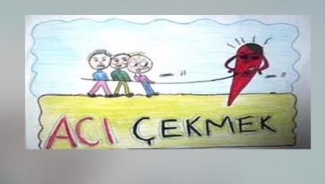
Verilen deyimlere uygun görselleri çizerek, anlamlarını bulup yazalım.
- Göze batmak
- Bıyık altından gülmek
- Avucunu yalamak
- Tası tarağı toplamak

Atasözlerindeki boşluklara gelmesi gereken kelimeleri bulalım. Anlamlarını öğrenerek defterimize yazalım.
- Sakla gelir zamanı.
- Üzüm üzüme baka baka …………………
- El elin eşeğini söyleyerek çağırır.
- Sütten ağzı yanan üfleyerek yer.

